第49期
2025年7月11日12时
贵州省气象局

未来十天天气预报
摘要：未来十天，我省无明显强降雨天气过程。13日夜间至17日白天，全省多云到晴为主，东部地区部分县市及赤水河谷午后有 35℃高温；其余时段我省大部分地区阴天间多云多阵雨或雷雨，局地有中到大雨，个别乡镇暴雨。
一、具体预报
11日夜间至13日白天，全省阴天间多云有阵雨或雷雨，局地有中到大雨，个别乡镇暴雨，雷雨中个别地区伴有短时强降水、雷暴大风等强对流天气。
13日夜间至17日白天，全省多云到晴，西部和南部地区有分散阵雨或雷雨，东部地区部分县市及赤水河谷午后有 35℃高温。
17日夜间至18日，省的中南部地区阴天间多云有阵雨或雷雨，局地中到大雨，个别乡镇暴雨，其余地区阴天间多云有分散阵雨或雷雨。
19日至20日，全省阴天间多云有阵雨或雷雨，东部和南部地区局地有中到大雨，个别乡镇暴雨。
二、关注与建议
未来十天我省气温总体舒适，无明显强降雨，利于旅游活动开展，但需关注14日到17日局地高温天气对旅游出行造成的影响，做好避暑旅游引流和服务工作；另外，仍需警惕局地突发性雷暴大风、短时强降雨等强对流天气对游客出行、水上活动、交通运输等带来的不利影响。此外建议抓住晴好天气加强田间管理，及时采摘瓜果、中耕除草、施肥喷药，促进作物稳健生长和产量形成，同时需做好高温时段设施大棚的通风降温工作，合理安排户外农事劳动时间。
三、上周天气回顾
1. 气温
过去一周，全省平均气温为25.8℃，较常年同期偏高1.8℃，各地平均气温在14.2℃（赫章韭菜坪）～31.0℃（罗甸油落寨）之间。与常年同期相比，盘州偏低1.9℃，省内其余大部地区正常至偏高，其中东部和中部部分地区偏高2.0℃以上。
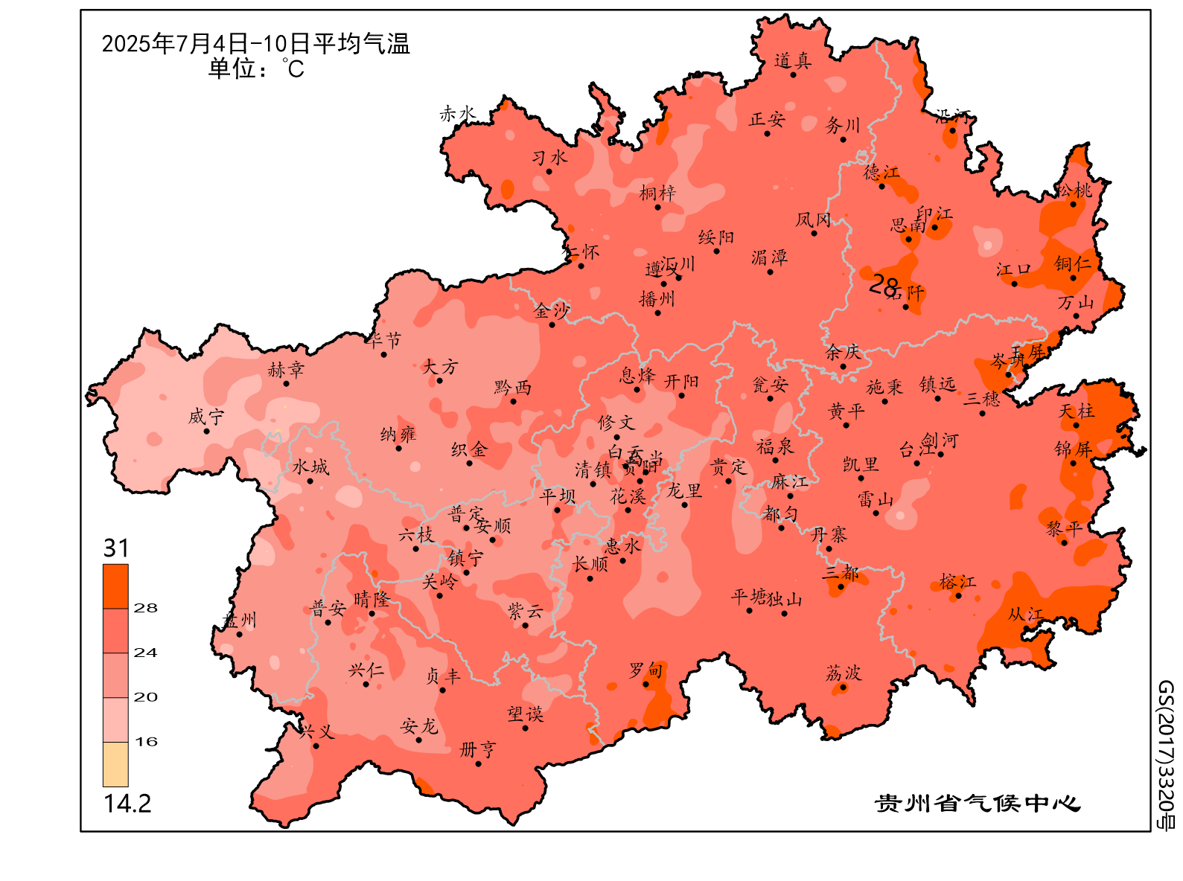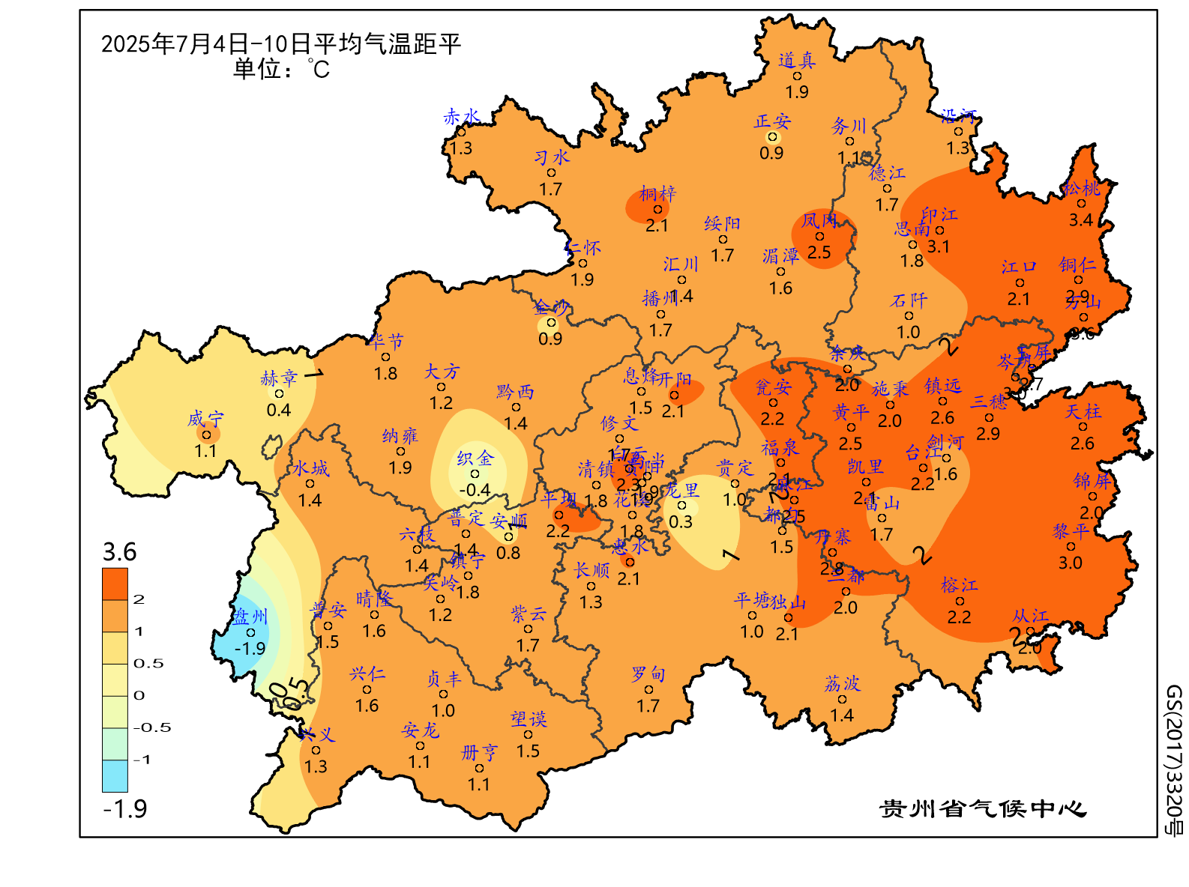
图1 贵州省2025年7月4日至10日平均气温及其距平分布

2.降水
过去一周，全省平均降水量为38.1毫米，较常年同期偏少26.6%，最大累计降水量为381.7毫米（习水长坝）。与常年同期相比，我省北部部分地区和榕江偏多3成以上，其中习水偏多达4倍以上，省内其余大部分地区正常至偏少，其中罗甸、花溪、印江和惠水偏少近1倍。
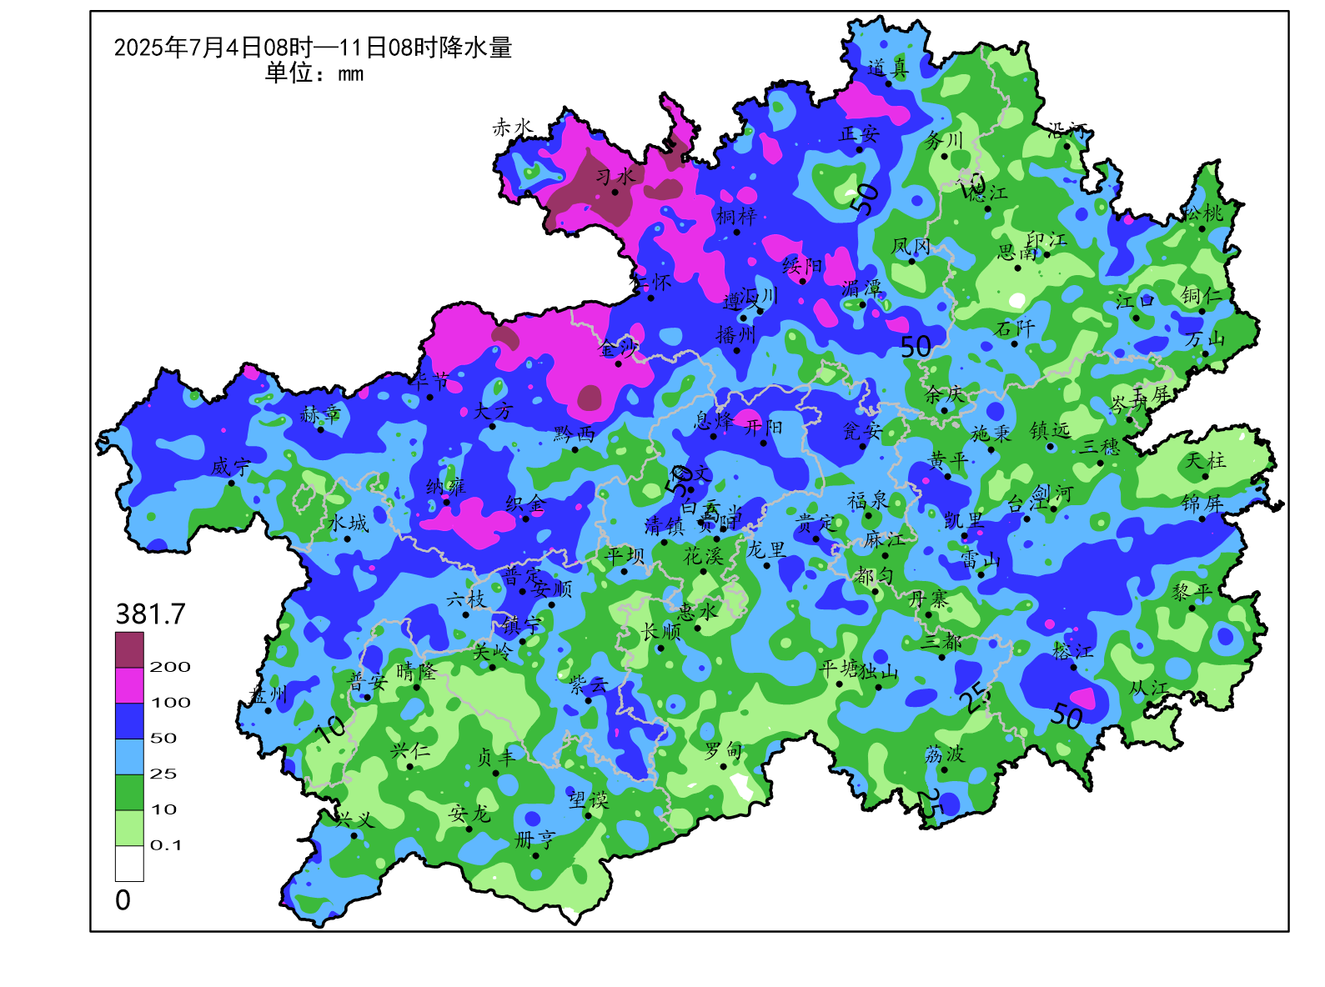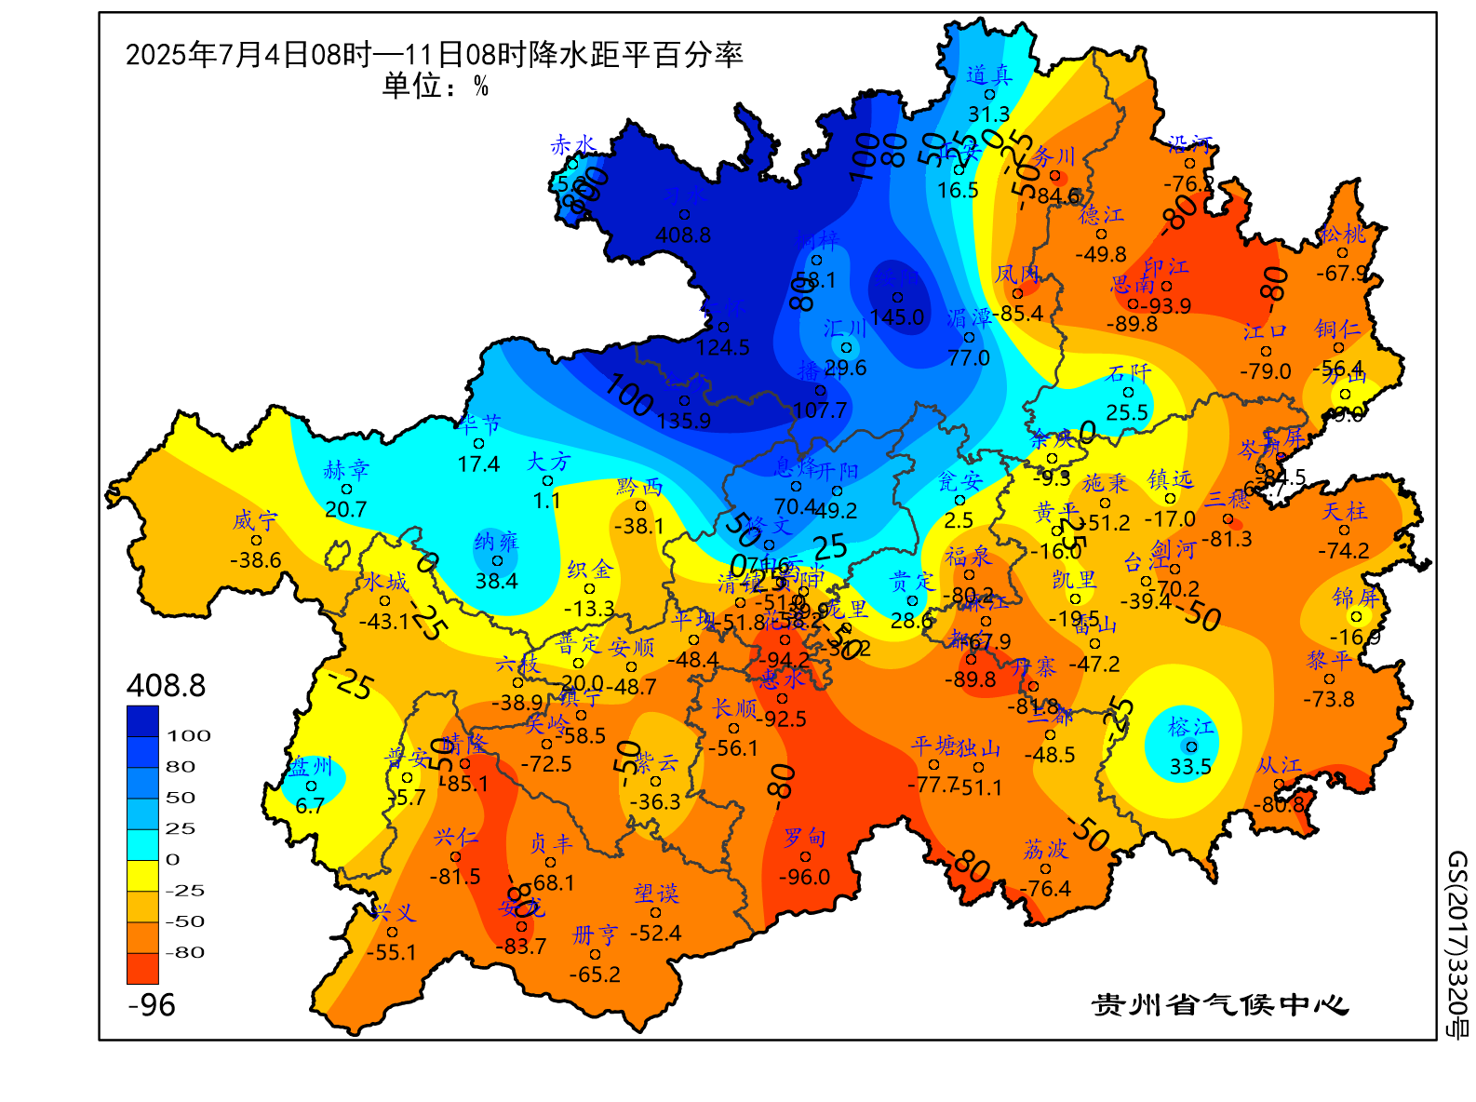
图2 贵州省2025年7月4日08时至11日08时降水量及其距平百分率分布
3.气象干旱综合监测
据2025年7月11日气象旱涝监测，全省出现特湿16站（毕节、金沙、织金、盘州、丹寨、台江、雷山、天柱、平塘、独山、三都、贞丰、习水、仁怀、播州、湄潭），过湿6站（平坝、息烽、开阳、榕江、汇川、绥阳），偏湿21站，另外，轻旱2站（江口、铜仁）。
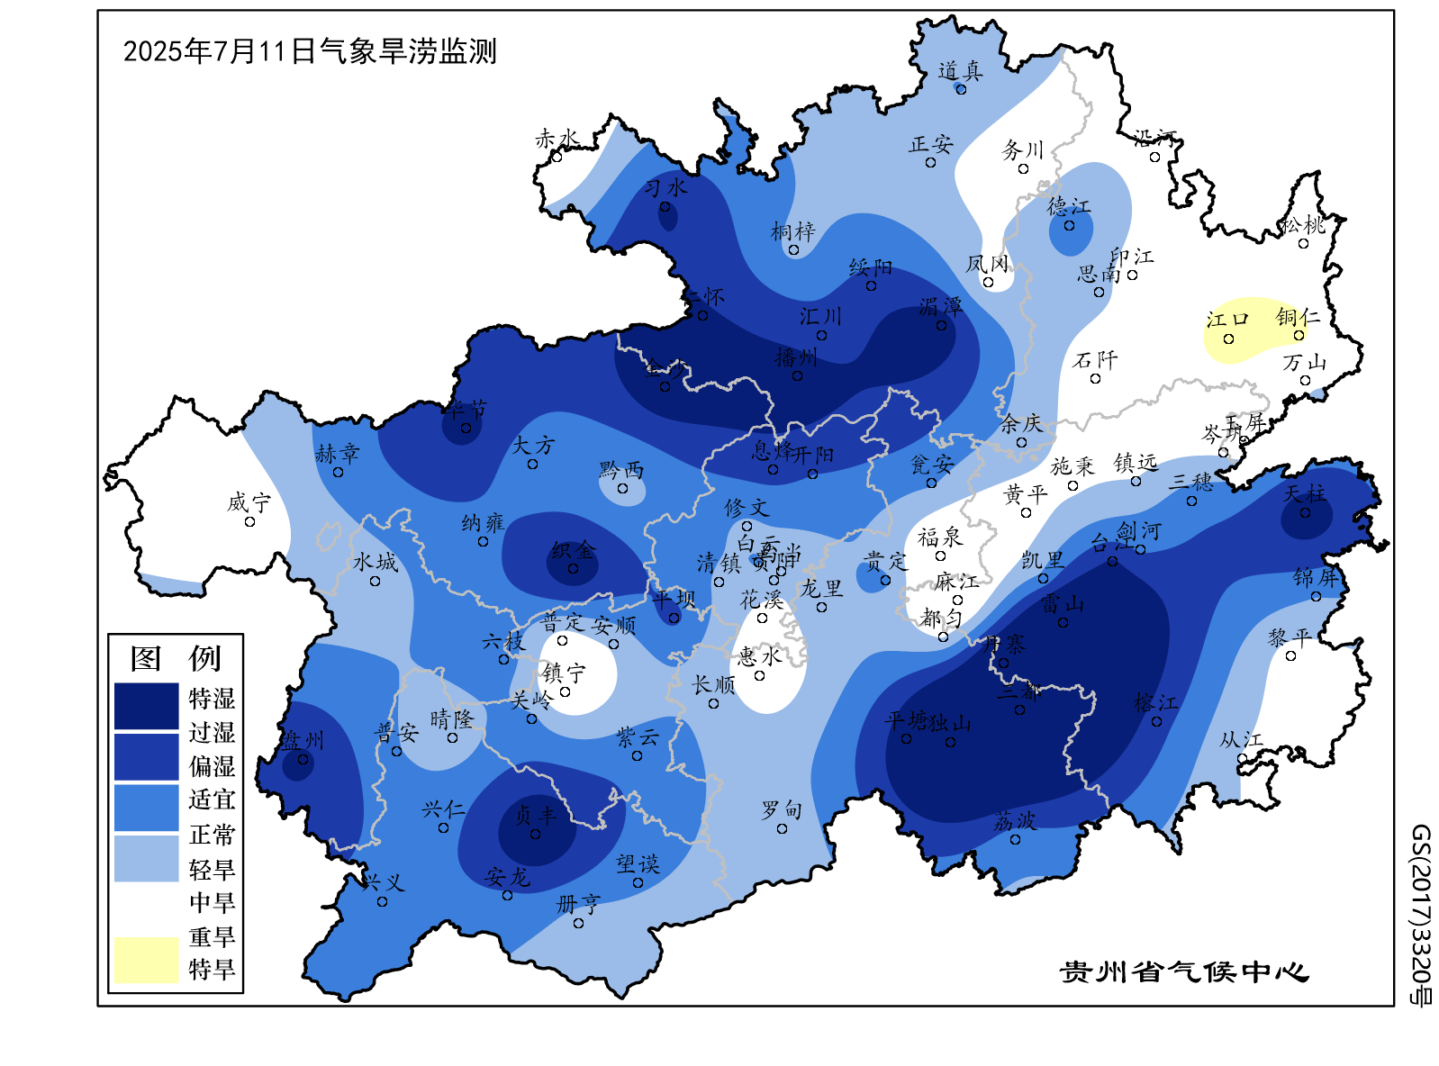
图3 贵州省2025年7月11日气象旱涝综合监测

